
FIRAT ÜNİVERSİTESİ
TEKNOLOJİ FAKÜLTESİ
İŞYERİ EĞİTİMİ SİCİL FİŞİ

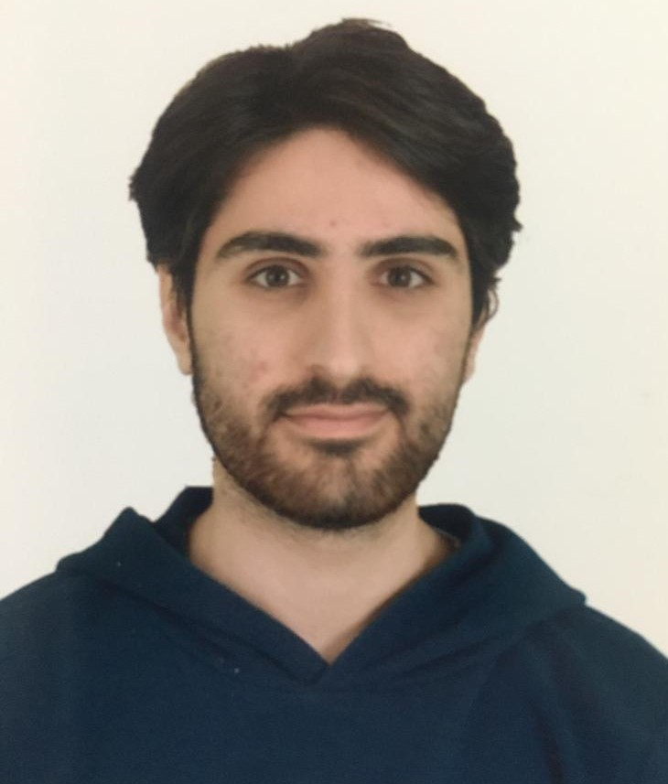

Öğrencinin Adı ve Soyadı : Barış Yesari
Numarası : 200541013
Bölümü : Yazılım Mühendisliği
Kurumun Adı ve Adresi : Intellium Bilişim Teknolojileri A.Ş.
Dijitalpark Teknokent - Kirazlıdere Mah. Eski Ankara Cad. İdari Bina A-1 Blok No:4A No:15 Çekmeköy/İstanbul.
İşyeri Eğitimi Başlangıç: 02/10/2023 Bitiş Tarihi: 12/01/2024

İŞYERİ EĞİTİMİ BAŞARI DEĞERLENDİRMESİ
Öğrencinin  Çalıştığı  Bölüm | Çalışma  Süresi  (Hafta) | İşe  Gösterilen  İlgi | Devam  Notu | Başarı  Notu | Düşünceler
Notlar: Pekiyi: 80–100 / İyi: 70–79 / Orta: 60–69 / Zayıf: 0–59

Yetkili Amirin
Adı Soyadı : …………………………………….……………………………………….………….…………………
Unvanı : …………………………………….……………………………………….………….…………………
Kaşe/İmza : …………………………………….……………………………………….………….…………………
Tarih : …………………………………….……………………………………….………….…………………

Yetkili Amirin
Adı Soyadı : …………………………………….……………………………………….………….…………………
Unvanı : …………………………………….……………………………………….………….…………………
Kaşe/İmza : …………………………………….……………………………………….………….…………………
Tarih : …………………………………….……………………………………….………….…………………

Yetkili Amirin

Adı Soyadı : …………………………………….…………………………………
Unvanı : ……………………………………….………………………………
Kaşe/İmza : ………………………………………….……………………………
Tarih : ……………………………………….………………………………

*Bu belge, öğrencinin işyeri eğitimi bittikten sonra doldurularak kapalı bir zarf içerisinde mühürlü ve imzalı bir şekilde posta aracılığıyla taahhütlü olarak ilgili Bölüm Başkanlığına gönderilmelidir.

EK- 3-1 Işyeri Eğitimi Sicil Fişi 1

